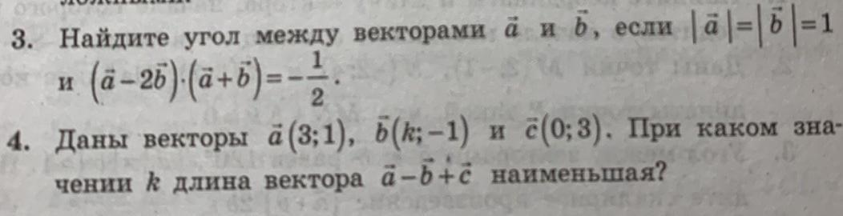
3) (a – 2b)*(a + b) = a² - 2ab + ab – 2b² = a² - ab – 2b².
a² - ab – 2b² = -1/2, a² = 1, – 2b² = -2, ab = 1 – 2 + (1/2) = -1/2.
Скалярным произведением векторов a и b называется произведение их длин на косинус угла между ними:
a*b = |a|*|b|*cos(a_b).
Так как модули векторов равны 1, то косинус угла между ними равен (-1/2). Значит, угол равен arccos(-1/2) = 120 градусов.
Проверяем решение по заданному условию (a – 2b)*(a + b) = -1/2.
|a – 2b| = √(1² + 2² - 2*1*2*cos 120°) =
= √(1 + 4 - 4*(-1/2)) = √7
|a + b| =√(1² + 1² - 2*1*1*cos 60°) =
= √(1 + 1 - 2*(1/2)) = 1.
Находим углы наклона векторов к оси Ох.
a b 120 2,094395102 -0,5
1 1
|a| |-2b|
1 2 60 1,047197551 0,5
|a - 2b |= 2,645751311 cos a1 = 0,755928946 0,713724379 40,89339465
|a + b| = 1 cos a2 = 0,5 1,047197551 60
1,76092193 100,8933946
cos = -0,188982237.
Произведение (a – 2b)*(a + b) равно -0,5.
Как видим, заданное условие выполнено.
Значит, угол между векторами a и b равен 120 градусов.
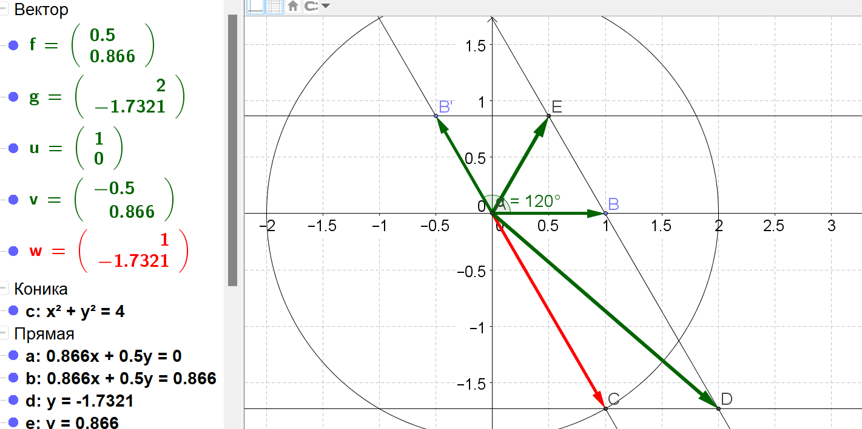
4) Даны векторы a(3; 1), b(k; -1), c(0; 3).
Находим сумму векторов:
N = (3 + k + 0; 1 – 1 + 3) = (3 + k; 3).
Модуль его равен |N| = √((3 + k)² + 3²) = √(9 + 6k + k² + 9) =
= √(k² + 6k + 18).
Минимум полученной функции, график которой – парабола, находим при значении производной, равной нулю.
(k² + 6k + 18)’ = (k + 3)/√(k² + 6k + 18).
Приравниваем нулю числитель и получаем ответ:
k + 3 = 0,
k = -3.
